**IT2160** *Scheda creata il 25 agosto 2025; Ultimo aggiornamento: 20 settembre 2025*

**Descrizione storico-bibliografica**

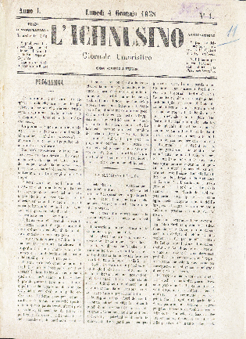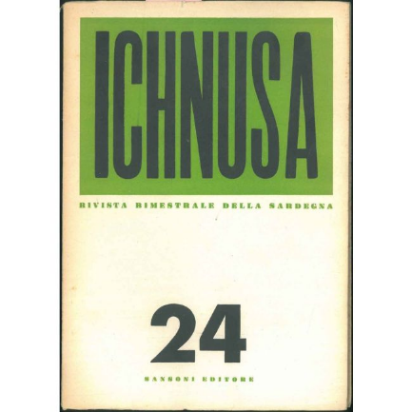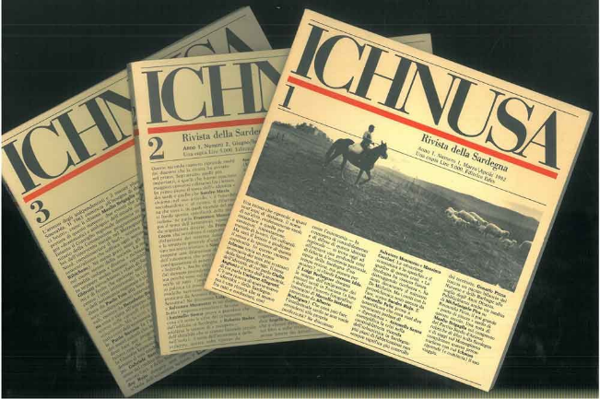

L'\***ichnusa** : giornale religioso, politico, letterario. - Anno 1, n. 1 (1 gennaio 1856)-anno 5, n. 104 (28 dicembre 1860). - Cagliari : Tip. del commercio, 1856-1860. - 5 volumi ; 36 cm. ((Bisettimanale. - L'editore varia: Tip. A. Alagna, dal n. 25 (1856). - Ha vari supplementi. - CAG0055199

**Copia digitale**: [1856-1857. Lac.](https://storia.dh.unica.it/archiviodigitalerisorgimento/exhibits/show/stampaperiodica/ichnusa)

Soggetto: Cattolicesimo - Sardegna – Periodici

L'\***Ichnusino** : giornale umoristico con caricature. - Anno 1, n. 1 (4 gennaio 1858)-anno 1, n. 4 (25 gennaio 1858). - Cagliari : Tip. Nazionale, 1858. - 4 fasc. : ill. ; 37 cm. ((Settimanale. - CAG0054379

**Copia digitale:** [n.1(1858)](https://storia.dh.unica.it/archiviodigitalerisorgimento/collections/show/18)

Soggetto: Anticlericalismo – Sardegna – 1858

**\*Ichnusa** : rivista bimestrale di letteratura, arte, tecnica, economia ed attualità. - Anno 1, n. 1 (1949)-anno 11, n. 57 (1964); nuova serie, anno 1, n. 1 (mar.-apr. 1982)-anno 11 (1992/1993). - Sassari : Sansoni, 1949-1993 (Sassari : Gallizzi). – 22 volumi ; 24 cm. ((Il complemento del titolo varia: Rivista della Sardegna (1982). – Fondata da Antonio Pigliaru. L’editore varia: Cagliari : Editrice democratica sarda (1982). - Sospeso dal 1951 al 1955 e dal 1965 al 1981. – Il formato varia: 21x21 cm (1982). - BNI 1950-8310. - TO00185797; SBL0317502

Autore: Pigliaru, Antonio

Soggetto: Sardegna – Periodici

Classe: D945.9

**Informazioni storico-bibliografiche**

**1856-1860.** Bisettimanale stampato a Cagliari dal 1856 al 1860; combattè il liberalismo e mise in guardia clero e laicato cattolico sui principi antireligiosi che andavano diffondendosi e sulla po­litica che il governo liberale del Cavour conduceva contro l’influenza e la presenza della Chiesa. <https://storia.dh.unica.it/archiviodigitalerisorgimento/exhibits/show/stampaperiodica/ichnusa>.

È espressione delle Curia Arcivescovile di Cagliari e combatte anticlericalismo e liberalismo. <https://storia.dh.unica.it/archiviodigitalerisorgimento/collections/show/8>.

Tra l’anno 1855 e il 1857 – scrive Birocchi – i giornali pullulavano come funghi nel regno sardo-piemontese. A Torino regnava Vittorio Emanuele II il quale, nell’inaugurare la legislatura, indicò nel problema finanziario e in quello dei rapporti tra Stato e Chiesa i due punti che avrebbero dovuto attirare la massima attenzione dei legislatori. In questo infuocato clima di contrapposizione tra laici e cattolici vide la luce a Cagliari il primo periodico **L’Ichnusa,** nato per unire il laicato sardo nella “difesa della libertà della Chiesa e dei princìpi cattolici contro liberali e falsi moderati”. Comincia dall’Ichnusa la grande avventura del giornalismo cattolico nella nostra Isola. Un’avventura non facile, anzi spesso decisamente ardua, ma portata avanti sempre con grande partecipazione di alcune straordinarie figure di preti e di laici che ad esse dedicarono lavoro, passione e intelligenza. Pagando, talvolta di tasca e talvolta anche con la libertà personale, il desiderio di rendere testimonianza delle proprie idee e di quelle della Chiesa. Pionieri sono da considerarsi non solo coloro che diedero vita ai primi giornali cattolici, ma tutti coloro che nell’arco di più di un secolo hanno fatto nascere e sostenuto le molte testate che, con il coraggio della testimonianza, si sono volute definire cattoliche. Una vera folla di personaggi, alcuni conosciuti oltre la cerchia ristretta degli studiosi, altri meno noti, ma non per questo meno meritevoli di essere ricordati.

**L’Ichnusa, il primo giornale cattolico (1856-1860)**

L’Ichnusa “giornale religioso politico, letterario”, come scritto nella testata, bisettimanale di 4 pagine, uscì il martedì e il venerdì, dal 1° gennaio 1856 al 28 dicembre 1860. Sostenuto dalla Curia cagliaritana si schierò contro tutti i giornali sardi dell’epoca: **La Gazzetta popolare, La Favilla, Lo Statuto, il Capricorno**. Fu fondato dal marchese **Fernando Delitala** e diretto dal canonico **Giuseppe Turas**, gli articoli rigorosamente anonimi, ma attribuibili ad un gruppo di sacerdoti, alcuni dei quali diventeranno vescovi. «Oltre a svolgere campagna clericale si interessa di problemi agricoli, e offre brevi corrispondenze dall’interno dell’Isola che rivelano le condizioni estremamente miserrime – come sottolinea lo studioso Giuseppe Della Maria – in cui versano i vari centri isolani e denunciano apertamente le responsabilità e le colpe del governo piemontese».

**Francesco Atza, il primo giornalista arrestato**

Un giornale scritto da giornalisti che non hanno paura di dire quello che pensano nemmeno quando devono pagare di persona: **Francesco Atza** (soprannominato *Cuorforte*), gerente del giornale, fu il primo giornalista sardo a pagare con il carcere il prezzo delle sue opinioni. Oggetto un articolo intitolato “*Il sacrilegio”* nel quale si criticava proprio la legge sulla soppressione degli Ordini religiosi. Nell’agosto 1856 il giornale fu sequestrato e lui patì alcuni giorni di carcere preventivo, poi in giudizio fu assolto dopo che il sui difensore, avv. Giuseppe Todde, si era appellato alla libertà di stampa.

<https://www.carlofigari.it/pionieri-del-giornalismo-cattolico-in-sardegna/>.

**L’Ichnusino . Giornale umoristico con caricature.** Pubblicato a Cagliari dalla Tipografia Nazionale dal 04/01/1858-18/01/1858. Gerente: V. Romagnino. Si contrappone al cattolico “L'Ichunusa”, con propositi anticlericali. <https://storia.dh.unica.it/archiviodigitalerisorgimento/collections/show/18>.

**1949-1993.** Antonio Pigliaru. Nato a Orune il 17 agosto 1922 da Pietro e Maria Murgia, morto a Sassari il 27 marzo 1969. Ordinario di Dottrina dello Stato nell’Università di Sassari. Benché vissuto per molti anni in condizioni di salute molto precarie, fu un grande organizzatore di cultura. Studioso della società sarda, soprattutto di quella barbaricina, su cui ha lasciato studi fondamentali, si espresse anche attraverso una lunga azione pubblicistica, promuovendo l’incontro e il dibattito politico ed intellettuale in Sardegna. Fondò a Sassari la rivista “Ichnusa”, di cui fu anche direttore e animatore, facendo sì che divenisse ben presto il punto d’incontro dei più qualificati studiosi sardi del momento. <https://filologiasarda.eu/catalogo/autori/autore.php?sez=36&id=420>.

**Note e riferimenti bibliografici**

* [La stampa cattolica in Sardegna 1848-1910 di Emma Linda Tedde](https://www.accademiasarda.it/2010/10/la-stampa-cattolica-in-sardegna-1848-1910-di-emma-linda-tedde/)

* [Pionieri del giornalismo cattolico in Sardegna / Francesco Birocchi](https://www.carlofigari.it/pionieri-del-giornalismo-cattolico-in-sardegna/)